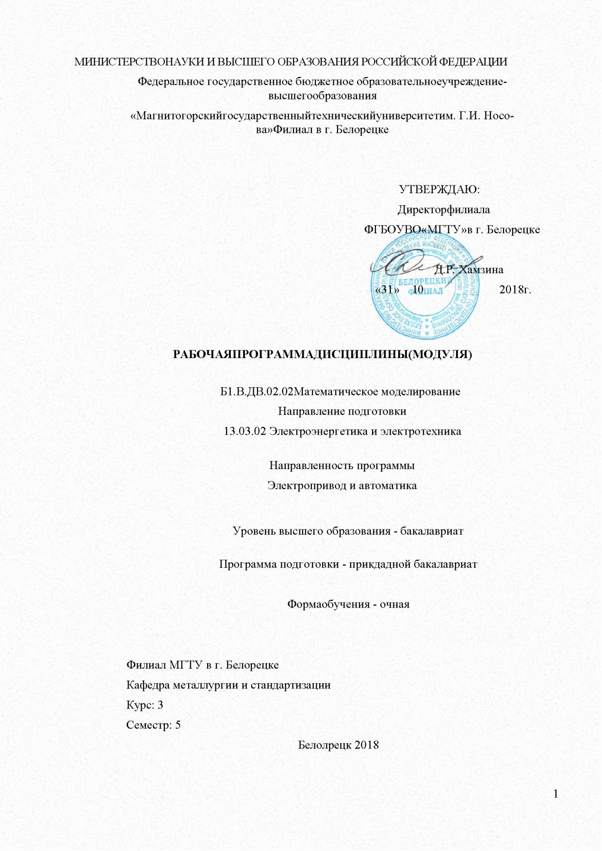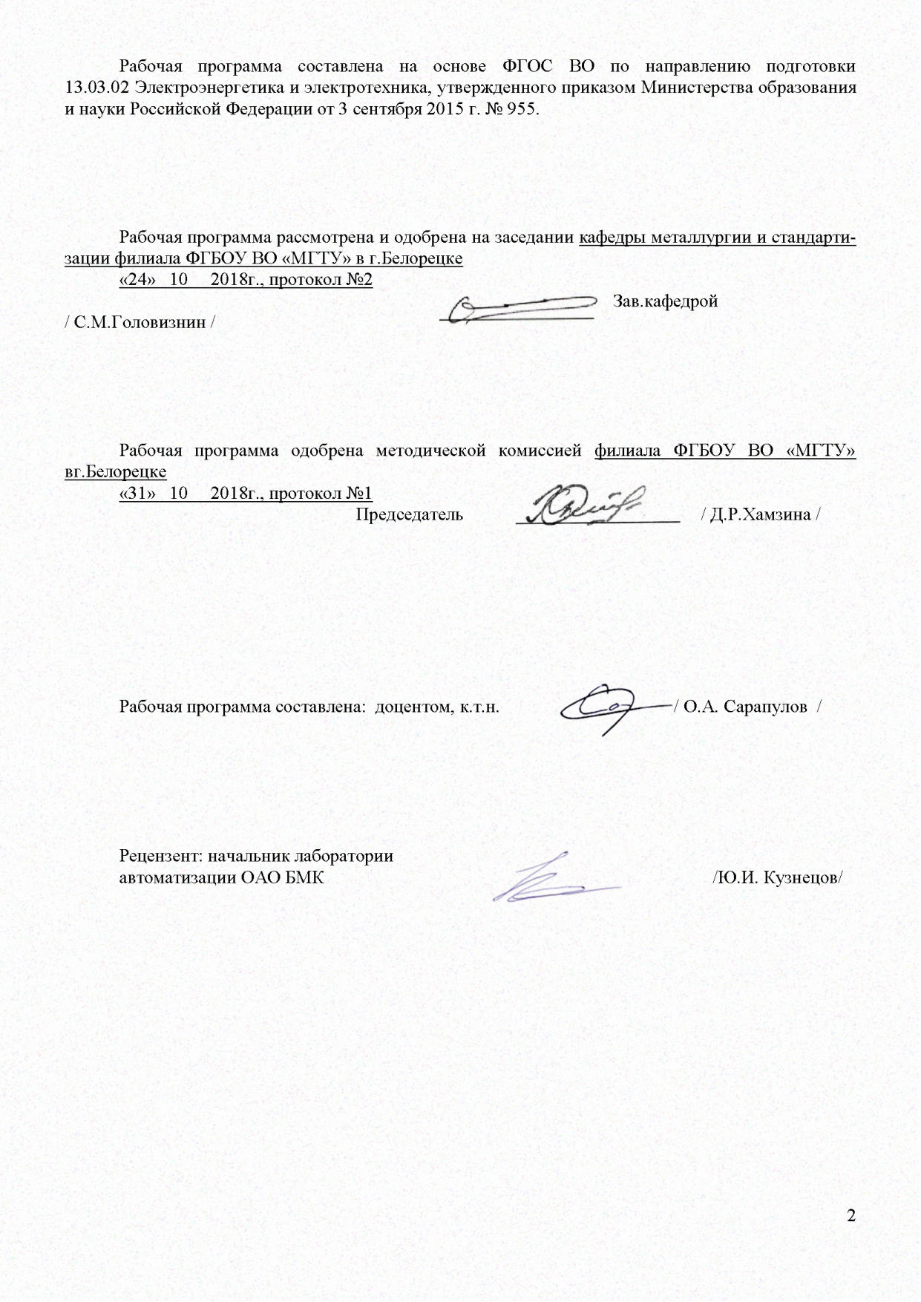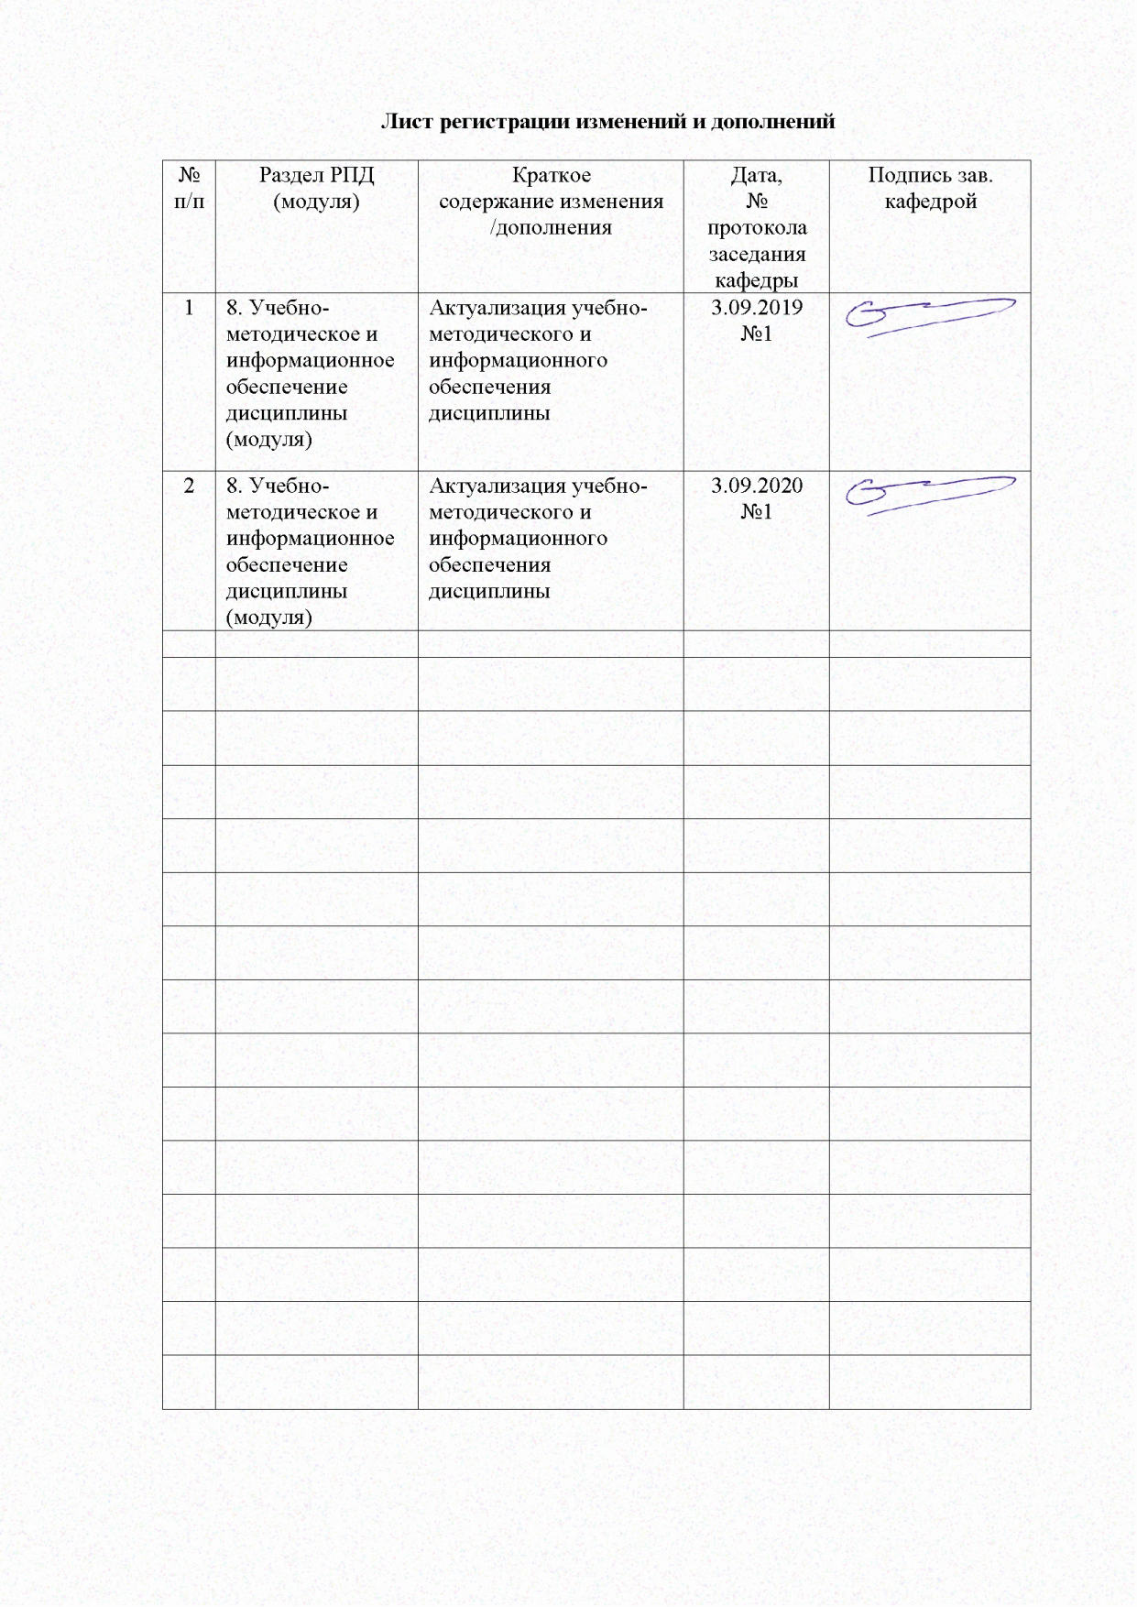

# 1Цели освоения дисциплины

Целями освоения дисциплины«Математическое моделирование» является обучение будущих бакалавров знаниям существующих методов аналогового и цифрового моделирования современного электропривода, отработка навыков применения существующих программ моделирования работы электроприводов, приобретение практического опыта анализа работы современных электроприводов.

## Задачи дисциплины – усвоение студентами:

- алгоритмов численных методов интегрирования линейных и нелинейных систем дифференциальных уравнений;

- принципов структурного моделирования элементов электропривода;

- методов аналогового и цифрового моделирования современного электропривода.

**2 Место дисциплины в структуре ОП подготовки бакалавра**

Дисциплина Б1.В.ДВ.02.02«Математическое моделирование» является дисциплиной, входящей в математический и естественнонаучный цикл ООП по направлению подготовки бакалавров 13.03.02 – Электроэнергетика и электротехника, профиль – Электропривод и автоматика.

Дисциплина изучается в 6 семестре, относится к дисциплинам математического и естественнонаучногоцикла, вариативная часть.

Успешное усвоение материала предполагает знание студентами основных положений следующей дисциплины:

Б1.Б.09 «Математика»: дифференциальные уравнения в операторной форме, преобразование Лапласа, интегральные уравнения.

Дисциплина «Математическое моделирование» должна давать теоретическую подготовку в ряде областей, связанных с проектированием и моделированием различных элементов систем автоматизированногоэлектропривода. В курсе должно даваться представление о моделировании элементов электроприводов постоянного и переменного тока, больше внимания уделяться пониманию задач и допущений, положенных в основу расчетов, и инженерной оценке полученных результатов.

Знания и умения студентов, полученные при изучении дисциплины «Математическое моделирование» будут необходимы при выполнении выпускной квалификационной работы.

**3 Компетенции обучающегося, формируемые в результате освоения дисциплины (модуля) и планируемые результаты обучения:**

В результате освоения дисциплины (модуля) «Математическое моделирование» обучающийся должен обладать следующими компетенциями:

| Структурный элемент  компетенции | Планируемые результаты обучения |
| --- | --- |
| **ОПК-2: способностью применять соответствующий физико-математический аппарат, методы анализа и моделирования, теоретического и экспериментального исследования при решении профессиональных задач** | |
| Знать | - характеристику алгоритмических и программных средств решения задач моделирования систем автоматизированного электропривода;  - характеристику алгоритмических и программных средств решения задач моделирования систем автоматизированного электропривода;  - расчет и построение основных элементов, составляющих САПР (задатчик интенсивности ЗИ, устройство форсировки возбуждения УФВ и др. |
| Уметь | - выводить полученные результаты моделирования в виде переходных процессов или массива;  - программировать составляющие САПР (задатчика интенсивности ЗИ, устройства форсировки возбуждения УФВ и др.). |
| Владеть | - навыками построения и моделирования структурных схем линейных систем автоматизированного электропривода в среде MatLabSimulink;  - средствами программного обеспечения для программирования составляющих САПР (задатчика интенсивности ЗИ, устройства форсировки возбуждения УФВ и др.) |
| **ПК – 2: способностью обрабатывать результаты экспериментов** | |
| Знать | - расчет и построение структурной схемы двигателя постоянного тока при однозонном регулировании скорости;  - расчет и построение структурной схемы двигателя постоянного тока при двухзонном регулировании скорости;  - существующие методы аналогового и цифрового моделирования современного электропривода. |
| Уметь | - анализировать полученные в результате моделирования данные;  - экспортировать массивы данных основных координат электропривода из программы MatlabSimulink в программу Excel. |
| Владеть | - навыками расчета динамики электропривода с использованием программ структурного моделирования (MatlabSimulink);  - навыками обработки массивов данных основных координат электропривода при экспорте из программы MatlabSimulink в программу Excel. |

**4 Структура и содержание дисциплины**

Общая трудоемкость дисциплины составляет 3 зачетные единицы, 108 часов:

контактная работа – _42,8_ акад. часов:

– аудиторная – _42_ акад. часов;

– внеаудиторная – _0,8 акад. часов;

– самостоятельная работа – _65,2_ акад. часов;

|  |  |  |  |  |  |  |  |
| --- | --- | --- | --- | --- | --- | --- | --- |
| Раздел/тема дисциплины | Семестр | Аудиторная  контактная работа  (в акад. часах) | | Самостоятельная работа  (в акад. часах) | Вид самостоятельной  работы | Формы текущего контроля  успеваемости.  Форма промежуточной аттестации | Код и структурный  элемент компетенции |
| Лекции | Лаборат.  занятия |
| Тема 1. Назначение, методы и принципы аналогового моделирования | 5 | 1 | 2 |  | Проработка конспекта лекций и учебного пособия [1,2] по тематике | Входной контроль | ОПК-2 |
| Тема 2. Моделирование нелинейных блоков теории автоматического регулирования (ТАУ) | 55 | 2 | 4 | 13 | Проработка конспекта лекций и учебного пособия [1,2] по тематике | АКР № 1  (тестирование) | ОПК-2 |
| Тема 3. Моделирование структурных схем на ЭВМ в среде MatLabSimulink | 55 | 3 | 8/2И1 | 13 | Проработка конспекта лекций и учебного пособия [1,2] по тематике | АКР № 2  (тестирование) | ПК-2  ОПК-2 |
| Тема 4. Особенности программного структурного моделирования на ЭВМ | 55 | 4 | 7/3И1 | 14 | Проработка конспекта лекций и учебного пособия [1,2] по тематике | АКР № 3  (тестирование) | ПК-2  ОПК-2 |
| Тема 5. Моделирование основных элементов систем автоматизированного электропривода | 5 | 3 | 7И1 | 13 | Проработка конспекта лекций и учебного пособия [1,2] по тематике | АКР № 4  (тестирование) | ПК-2  ОПК-2 |
| Тема 6. Перспективы развития аппаратных и программных средств ЭВМ для САПР | 5 | 1 |  | 1,5 | Проработка конспекта лекций и учебного пособия [1,2] по тематике | АКР № 5  (тестирование) | ПК-2  ОПК-2 |
| Итого по дисциплине |  | 14 | 28/12И1 | 65,2 (10 часов на подготовку к зачету) | Проработка конспекта лекций и учебного пособия [1,2] по тематике | Зачет |  |

*1 – Занятия проводятся в интерактивных формах (т.е. из28 часов практических занятий 12 часов проводится с использованием интерактивных методов)*

**5 Образовательные и информационные технологии**

Для реализации предусмотренных видов учебной работы в качестве образовательных технологий в преподавании дисциплины «Математическое моделирование» используются традиционная и модульно - компетентностная технологии.

Передача необходимых теоретических знаний и формирование основных представлений по курсу «Математическое моделирование» происходит с использованием мультимедийного оборудования.

Лекции проходят в традиционной форме, в форме лекций-консультаций и проблемных лекций. Теоретический материал на проблемных лекциях является результатом усвоения полученной информации посредством постановки проблемного вопроса и поиска путей его решения. На лекциях – консультациях изложение нового материала сопровождается постановкой вопросов и дискуссией в поисках ответов на эти вопросы.

При проведении практических занятий используются работа в команде и методы IT.

Самостоятельная работа стимулирует студентов в процессе подготовки домашних заданий, при решении задач налабораторных занятиях, при подготовке к контрольным работам (тестам) и итоговой аттестации.

**6 Учебно-методическое обеспечение самостоятельной работы обучающихся**

Аудиторная самостоятельная работа студентов на практических занятиях осуществляется под контролем преподавателя в виде решения задач и выполнения упражнений, которые определяет преподаватель для студента.

Внеаудиторная самостоятельная работа студентов осуществляется в виде чтения с проработкой материала и выполнения домашних заданий с консультациями преподавателя.

|  |  |  |  |
| --- | --- | --- | --- |
| Тема дисциплины | Вид самостоятельной работы | Количество часов | Формы контроля |
| 1. Моделирование нелинейных блоков теории автоматического регулирования (ТАУ) | - самостоятельно изучение учебной литературы;  - подготовка к аудиторной контрольной работе №1. | 13 | Лабораторные занятия, аудиторная контрольная работа №1 (тестирование) |
| 2. Моделированиеструктурных схем на ЭВМ в среде MatLabSimulink | - самостоятельно изучение учебной литературы;  - подготовка к аудиторной контрольной работе №2. | 13 | Лабораторные занятия, аудиторная контрольная работа №2 (тестирование) |
| 3. Особенности программного структурного моделирования на ЭВМ | - самостоятельно изучение учебной литературы;  - подготовка к аудиторной контрольной работе №1. | 14 | Лабораторные занятия, аудиторная контрольная работа №3 (тестирование) |
| 4. Моделирование основных элементов систем автоматизированного электропривода | - самостоятельно изучение учебной литературы;  - подготовка к аудиторной контрольной работе №1. | 13 | Лабораторные занятия, аудиторная контрольная работа №4 (тестирование) |
| 5. Перспективы развития аппаратных и программных средств ЭВМ для САПР | - самостоятельно изучение учебной литературы;  - подготовка к аудиторной контрольной работе №1. | 1,5 | Аудиторная контрольная работа №5 (тестирование) |
| Подготовка к зачёту | - самостоятельно изучение учебной литературы, конспектов лекций. | 10 | Зачёт |
| Итого по разделу |  | 65,2 | Зачёт |

**7 Оценочные средства для текущего контроля успеваемости, промежуточной аттестации по итогам освоения дисциплины**

**Перечень тем и аудиторных контрольных работ для подготовки к зачету:**

1. Моделирование нелинейных блоков теории автоматического регулирования, (АКР №1);

2. Моделирование задатчика интенсивности, (АКР №2);

3. Моделирование цепи обмотки возбуждения ДПТ с НВ, (АКР №3);

4. Моделирование цепи обмотки возбуждения ДПТ с НВ с учётом насыщения стали, (АКР № 4);

5. Моделирование двигателя постоянного тока независимого возбуждения, (АКР №5).

Задания к контрольным работам приведены в приложении 1.

| Структурный элемент  компетенции | Планируемые результаты обучения | Оценочные средства |
| --- | --- | --- |
| **ОПК-2: способностью применять соответствующий физико-математический аппарат, методы анализа и моделирования, теоретического и экспериментального исследования при решении профессиональных задач** | | |
| Знать | - характеристику алгоритмических и программных средств решения задач моделирования систем автоматизированного электропривода;  - характеристику алгоритмических и программных средств решения задач моделирования систем автоматизированного электропривода;  - расчет и построение основных элементов, составляющих САПР (задатчик интенсивности ЗИ, устройство форсировки возбуждения УФВ и др. | **Тема 1-2. Общие вопросы моделирования электропривода на ЦВМ**  1. Какие существуют методы моделирования САР электропривода?  2. Каковы методы и принципы аналогового моделирования?  3. Каковы методы и принципы цифрового моделирования?  4. Каковы особенности структурного метода моделирования?  5. Каковы свойства идеального операционного усилителя? Его основные характеристики.  6. Перечислите основные свойства типовых линейных звеньев систем автоматического регулирования.  7. По какому принципу реализуется нелинейное звено в программе структурного моделирования? |
| Уметь | - выводить полученные результаты моделирования в виде переходных процессов или массива;  - программировать составляющие САПР (задатчика интенсивности ЗИ, устройства форсировки возбуждения УФВ и др.). | *Тестовые задания АКР 1 приведены в приложении 1.* |
| Владеть | - навыками построения и моделирования структурных схем линейных систем автоматизированного электропривода в среде MatLabSimulink;  - средствами программного обеспечения для программирования составляющих САПР (задатчика интенсивности ЗИ, устройства форсировки возбуждения УФВ и др.) | *Тестовые задания АКР 2 приведены в приложении 1.* |
| **ПК – 2: способностью обрабатывать результаты экспериментов** | | |
| Знать | - расчет и построение структурной схемы двигателя постоянного тока при однозонном регулировании скорости;  - расчет и построение структурной схемы двигателя постоянного тока при двухзонном регулировании скорости;  - существующие методы аналогового и цифрового моделирования современного электропривода. | **Тема 3-6. Моделирование типовых структурных схем автоматизированного электропривода на ЭВМ.**  1. Поясните методику составления и преобразования структурных систем.  2. Для чего нужен задатчик интенсивности (ЗИ) и из каких типовых звеньев он состоит?  3. Рассчитайте параметры ЗИ для ускорения (спадания) выходного сигнала с граничным темпом 10 В/с.  4. Как реализовать программно устройство для форсировки цепи возбуждения (УФВ).  5. Каким типовым звеном можно представить электрическую цепь обмотки возбуждения двигателя постоянного тока? Как рассчитать параметры звена?  6. Нарисуйте структурную схему цепи возбуждения электрической машины постоянного тока с учетом насыщения.  7. Как реализовать кривую намагничивания двигателя постоянного тока в среде MatLabSimulink?  8. Структурная схема двигателя постоянного тока независимого возбуждения (ДПТ с НВ) при кФн=const. Расчет параметров структурной схемы ДПТ с НВ, реализация в среде MatLabSimulink.  9. Как реализовать активную и реактивную статические нагрузки для ДПТ с НВ в среде структурного моделирования MatLabSimulink?  10. Структурная схема ДПТ с НВ при двухзонном регулировании скорости. Расчет параметров структурной схемы, реализация в среде MatLabSimulink.  11. Как вывести временные диаграммы требуемых координат электропривода на экран монитора в среде MatLabSimulink?  12. Каким образом в среде MatLabSimulink выбирается шаг и метод счета? |
| Уметь | - анализировать полученные в результате моделирования данные;  - экспортировать массивы данных основных координат электропривода из программы MatlabSimulink в программу Excel. | *Тестовые задания АКР 3-4 приведены в приложении 1.* |
| Владеть | - навыками расчета динамики электропривода с использованием программ структурного моделирования(MatlabSimulink);  - навыками обработки массивов данных основных координат электропривода при экспорте из программы MatlabSimulink в программу Excel. | *Тестовые задания АКР 5-6 приведены в приложении 1.* |

# 8 Учебно-методическое и информационное обеспечение дисциплины

## а) Основная литература

1. Николаев, А. А. Математическое моделирование в электроэнергетических системах : учебное пособие / А. А. Николаев, И. Р. Абдулвелеев, В. В. Анохин ; МГТУ. - [2-е изд., подгот. по печ. изд. 2016 г.]. - Магнитогорск : МГТУ, 2017. - 1 электрон. опт. диск (CD-ROM). - Загл. с титул. экрана. - URL: <https://magtu.informsystema.ru/uploader/fileUpload?name=3147.pdf&show=dcatalogues/1/1136470/3147.pdf&view=true> (дата обращения: 04.10.2019). - Макрообъект. - Текст : электронный. - Сведения доступны также на CD-ROM.

## 2. Тарасик, В. П. Математическое моделирование технических систем : учебник / В. П. Тарасик. — Минск : Новое знание ; Москва : ИНФРА-М, 2020. — 592 с. — (Высшее образование). — ISBN 978-5-16-104762-0. — URL: <https://new.znanium.com/catalog/product/1042658> (дата обращения: 19.12.2019). — Текст : электронный.

## б) Дополнительная литература

1. Безруков, А. И. Математическое и имитационное моделирование : учебное пособие / А. И. Безруков, О. Н. Алексенцева. — Москва : ИНФРА-М, 2019. — 227 с. + Доп. материалы. — (Высшее образование: Бакалавриат). — ISBN 978-5-16-103017-2. — URL: <https://new.znanium.com/catalog/product/1005911> (дата обращения: 19.12.2019). — Текст : электронный.

2. Бордовский, Г. А. Физические основы математического моделирования : учебник и практикум для бакалавриата и магистратуры / Г. А. Бордовский, А. С. Кондратьев, А. Чоудери. — 2-е изд., испр. и доп. — Москва : Издательство Юрайт, 2019. — 319 с. — (Бакалавр и магистр. Академический курс). — ISBN 978-5-534-05365-4. — Текст : электронный // ЭБС Юрайт [сайт]. — URL: <https://www.biblio-online.ru/bcode/437069> (дата обращения: 19.12.2019).

3. Косматов, В. И. Электрический привод : учебное пособие / В. И. Косматов ; МГТУ. - [2-е изд., подгот. по печ. изд. 2012]. - Магнитогорск : МГТУ, 2014. - 1 электрон. опт. диск (CD-ROM). - Загл. с титул. экрана. - URL: <https://magtu.informsystema.ru/uploader/fileUpload?name=1360.pdf&show=dcatalogues/1/1123813/1360.pdf&view=true> (дата обращения: 14.05.2020). - Макрообъект. - Текст : электронный. - Сведения доступны также на CD-ROM.

4. Кальченко, А. А. Математические методы в инженерии : учебное пособие / А. А. Кальченко, К. Г. Пащенко ; МГТУ. - Магнитогорск : МГТУ, 2017. - 1 электрон. опт. диск (CD-ROM). - Загл. с титул. экрана. - URL: <https://magtu.informsystema.ru/uploader/fileUpload?name=2835.pdf&show=dcatalogues/1/1133197/2835.pdf&view=true> (дата обращения: 04.10.2019). - Макрообъект. - Текст : электронный. - Сведения доступны также на CD-ROM.

5. Лобанов, А. И. Математическое моделирование нелинейных процессов : учебник для академического бакалавриата / А. И. Лобанов, И. Б. Петров. — Москва : Издательство Юрайт, 2019. — 255 с. — (Бакалавр. Академический курс). — ISBN 978-5-9916-8897-0. — Текст : электронный // ЭБС Юрайт [сайт]. — URL: <https://www.biblio-online.ru/bcode/437003> (дата обращения: 19.12.2019).

6. Моделирование систем и процессов : учебник для академического бакалавриата / В. Н. Волкова [и др.] ; под редакцией В. Н. Волковой, В. Н. Козлова. — Москва : Издательство Юрайт, 2019. — 450 с. — (Бакалавр. Академический курс). — ISBN 978-5-9916-7322-8. — Текст : электронный // ЭБС Юрайт [сайт]. — URL: <https://www.biblio-online.ru/bcode/436458> (дата обращения: 19.12.2019).

7. Орел, Е. Н. Непрерывные математические модели : учебное пособие для бакалавриата и магистратуры / Е. Н. Орел, О. Е. Орел. — 2-е изд., испр. и доп. — Москва : Издательство Юрайт, 2019. — 120 с. — (Бакалавр и магистр. Академический курс). — ISBN 978-5-534-08079-7. — Текст : электронный // ЭБС Юрайт [сайт]. — URL: <https://www.biblio-online.ru/bcode/441839> (дата обращения: 19.12.2019).

8. Савенкова, Н. П. Численные методы в математическом моделировании : учебное пособие / Н. П. Савенкова, О. Г. Проворова, А. Ю. Мокин. — 2-е изд., испр. и доп. — Москва : ИНФРА-М, 2017. — 176 с. — (Высшее образование: Бакалавриат). — ISBN 978-5-16-101124-9. — URL: <https://new.znanium.com/catalog/product/774278> (дата обращения: 19.12.2019). — Текст : электронный

## в) Методические указания:

1. Линьков, С. А. Моделирование в электроприводе : учебное пособие / С. А. Линьков, А. А. Радионов ; МГТУ. - Магнитогорск, 2010. - 83 с. : ил., схемы, табл. - Текст : непосредственный.

**г) Программное обеспечение и Интернет-ресурсы:**

|  |  |  |  |  |
| --- | --- | --- | --- | --- |
| **Программное** **обеспечение** | | | | |
|  | Наименование ПО | № договора | Срок действия лицензии |  |
|  | STATISTICA v.6(Белорецк) | К-169-09 от 16.11.2009 | бессрочно |  |
|  | MS Office 2007(Белорецк) | К-171-09 от 18.10.2009 | бессрочно |  |
|  | MS Windows 7(Белорецк) | К-171-09 от 18.10.2009 | бессрочно |  |
|  | 7Zip | свободно распространяемое ПО | бессрочно |  |
|  | FAR Manager | свободно распространяемое ПО | бессрочно |  |
|  | NI MultiSim Education | К-68-08 от 29.05.2008 | бессрочно |  |
|  | MathWorks MathLab v.2014 Classroom License | К-89-14 от 08.12.2014 | бессрочно |  |

|  |  |  |  |  |
| --- | --- | --- | --- | --- |
|  |  |  |  |  |
| **Профессиональные** **базы** **данных** **и** **информационные** **справочные** **системы** | | | | |
|  | Название курса | | Ссылка |  |
|  | Электронная база периодических изданий East View Information Services, ООО «ИВИС» | | https://dlib.eastview.com/ |  |
|  |  |
|  | Национальная информационно-аналитическая система – Российский индекс научного цитирования (РИНЦ) | | URL: https://elibrary.ru/project_risc.asp |  |
|  | Поисковая система Академия Google (Google Scholar) | | URL: https://scholar.google.ru/ |  |
|  | Информационная система - Единое окно доступа к информационным ресурсам | | URL: http://window.edu.ru/ |  |
|  | Российская Государственная библиотека. Каталоги | | https://www.rsl.ru/ru/4readers/catalogues/ |  |
|  | Электронные ресурсы библиотеки МГТУ им. Г.И. Носова | | http://magtu.ru:8085/marcweb2/Default.asp |  |
|  | Университетская информационная система РОССИЯ | | https://uisrussia.msu.ru |  |
|  | Международная наукометрическая реферативная и полнотекстовая база данных научных изданий «Web of science» | | http://webofscience.com |  |
|  | Международная реферативная и полнотекстовая справочная база данных научных изданий «Scopus» | | http://scopus.com |  |

**9 Материально-техническое обеспечение дисциплины**:

Материально-техническое обеспечение дисциплины включает:

| Тип и название аудитории | Оснащение аудитории |
| --- | --- |
| Аудитория для лекционных занятий | Доска, мультимедийный проектор, экран, мультимедийные средства хранения, передачи и представления информации с выходом в Интернет |
| Аудитория для лабораторных занятий | Универсальные стенды, инструменты, персональные компьютеры с пакетом MS Office, выходом в Интернет и с доступом в электронную информационно-образовательную среду университета |
| Аудитории для самостоятельной работы: компьютерные классы; читальный зал библиотеки | Персональные компьютеры с пакетом MS Office, выходом в Интернет и с доступом в электронную информационно-образовательную среду университета |
| Аудитории для групповых и индивидуальных консультаций, текущего контроля и промежуточной аттестации | Персональные компьютеры с пакетом MS Office, выходом в Интернет и с доступом в электронную информационно-образовательную среду университета |
| Помещение для хранения и профилактического обслуживания учебного оборудования | Стеллажи для хранения учебно-наглядных пособий и учебно-методической документации |